Муниципальное автономное дошкольное образовательное
учреждение «Детский сад №42»

Конспект занятия по лепке для подготовительной группы
«Дымковская барышня»
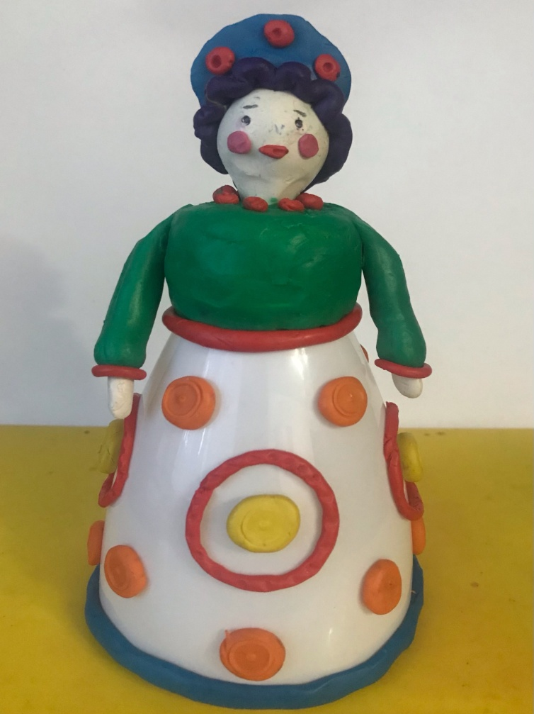

Подготовила воспитатель:
Абузярова Э.Р.

Саранск
2024 год

Тема НОД: «НОД по лепке для подготовительной группы «Дымковская барышня»
Образовательная область: художественно – эстетическое развитие.
Вид НОД: комбинированный.
Возрастная группа: подготовительная группа.
НОД в рамках занятий по народно-прикладному искусству.
Цель НОД: Учить лепить дымковскую барышню из пластилина с использованием бросового материала.
Задачи
Образовательные:
Совершенствовать приемы лепки (оттягивание, вдавливание, сплющивание, сглаживание, украшение при помощи налепа).
Закреплять умение правильно соотносить пропорции частей тела.
Добиваться наиболее выразительного образа в лепке.
Развивающие:
Развивать умение лепить по мотивам народной игрушки.
Развивать эстетическое восприятие, чувство формы, эстетический вкус, творчество.
Развивать творческие способности детей.
Развивать мелкую моторику пальцев.
Воспитательные:
Воспитывать интерес к народно-прикладному искусству.
Воспитывать любовь к русской культуре, народному творчеству.
Воспитывать творческое воображение.
Совершенствовать умение правильно оценивать свою работу и работы товарищей.
Воспитывать готовность придти на помощь.
Воспитывать аккуратность в работе с пластилином.
Интеграция образовательных областей:
ОО «Речевое развитие»: расширение активного словаря
ОО «Социально – коммуникативное развитие»: воспитывать готовность придти на помощь
ОО «Познавательное развитие»: знакомство с дымковской игрушкой.
ОО «Физическое развитие»: развитие двигательной активности и мелкой моторики.
ОО «Художественно – эстетическое развитие»: развиватьнавыки работы с пластилином, умение лепить дымковскую игрушку с использованием бросового материала.
Словарная работа: активизация монологической речи, закрепление пассивного словаря.
Условия и особенности реализации: для проведения НОД необходим любой зал или групповое помещение вместимостью до 30 человек, дети подготовительной группы, подготовленные к восприятию данного материала.
Предварительная работа:
ОО «Речевое развитие»: чтение потешек, стихов, рассказов, сказок о дымковской игрушке, отгадывание загадок.
ОО «Социально – коммуникативное развитие»: создание игровых ситуаций, с мотивацией помощи кому-либо
ОО «Познавательное развитие»:просмотр видео фильмов «История дымковской игрушки», «Учимся лепить дымковскую игрушку», проведение дидактических игр.
ОО «Физическое развитие»: разучивание пальчиковых и подвижных игр.
ОО «Художественно – эстетическое развитие»:рассматривание дымковских игрушек,
занятия по лепке, индивидуальная работа по раскрашиванию дымковских игрушек.
Место проведения: групповое помещение МАДОУ.
Аудитория: дети подготовительной группы.
Адресность: старший дошкольный возраст.
Материал:
Демонстрационный: презентация, аудиозапись с музыкой..
Раздаточный:пластелин, бросовый материал, фломастер,доски для лепки, стеки, салфетки.
Оборудование: магнитофон, флешка с записями русских народных наигрышей, проектор, ноутбук, экран.
Используемые формы организации продуктивной деятельности детей: групповаяформа организации деятельности детей. Индивидуально-дифференцированный подход к детям, испытывающим трудности при выполнении каких-либо заданий.
Методические приемы:
Словесный: организационный момент,вводная беседа, вопросно-ответная беседа, постановка проблемных вопросов, задания, пояснение, дидактические игры.
Наглядный: атрибуты, демонстрационный материал.
Практический:упражнение, игра, самостоятельное выполнение детьми задания,использование ИКТ.
Мотив детской деятельности:помощь герою.
Ход НОД.
(Слайд 1).Дети стоят в кругу вместе с воспитателем
Воспитатель: Собрались все дети в круг,
Я – твой друг и ты – мой друг.
Вместе за руки возьмемся
И друг другу улыбнемся!
Дети садятся на стульчики перед мультимедийным экраном.
Воспитатель: Ребята, к нам в детский сад прислали посылку, вот и письмо, которое прикреплено к посылке. Давайте его прочитаем. Тут написана загадка,
Все игрушки не простые,
А волшебно расписные,
Белоснежны, как березки,
Кружочки, клеточки, полоски-
Простой, казалось бы узор,
Но отвести не в силах взор.
Как вы думаете, о каких игрушках говорится?
(Это Дымковские игрушки).
(Слайд 2).Воспитатель:Почему их так называют?
(Дымковская игрушка появилась в Дымковской слободенебольшого городка Вятка в начале 20 века, лепили ее мастера из глины для своих детишек и на продажу к ярмарке)
Воспитатель:Дымковские игрушки характерны своим узором.
(Слайд 3). Давайте посмотрим и вспомним, как называются элементы узора этих игрушек.
(Круги, клетка, горошины, волнистые линии, полоски, точки.)
Воспитатель: Украшали этими геометрическими узорами не случайно. Русский народ вкладывал в них особый таинственный смысл.
- Попробуйте назвать, что означают эти узоры.
Круги - солнце
Волнистые линии - вода
Маленькие круги - семена
Полоски - ростки
Клетка - засеянное поле.
Воспитатель: Какие цвета выбирали для раскрашивания игрушек?
(малиновые, красные, синие, зелёные, оранжевые, жёлтые и даже золотые.)
- Интересно, а что означает каждый цвет?
-Зеленый – символ природы; красный красоты и здоровья, желтый –символ огня; голубой –символ неба; белый –доброты и правды; черный –горя и зла.
(Слайд 4, 5, 6)Дидактическая игра «Что лишнее»
-Ребята посмотрите и скажите какие узоры относятся к дымковской росписи, какие лишние. (показ орнамента на экране)
Воспитатель: А сейчас предлагаю отдохнуть и не многоиграть. (Слайд 7)
Физкультминутка «Дымковские игрушки».
Мы игрушки расписные,
Хохотушки вятские,
Щеголихи слободские,
Кумушки посадские.
У нас ручки крендельком
Щёчки будто яблочки.
С нами издавна знаком
Весь народ на ярмарке.
Воспитатель : -Ребята, послушайте, про какую Дымковскую игрушку можно так сказать?
Посмотри, как хороша
Эта девица-душа,
Щечки алые горят,
Удивительный наряд.
(Слайд 8 )Воспитатель: Дети, давайте рассмотрим нашу барышню.
- Что надето на голову дымковской барышни?
- Щёчки у барышни какого цвета?
- Какого цвета блуза барышни?
-Как украшена юбка?
Воспитатель: В Дымковскую мастерскую пришел большой заказ. Мастера не справляются. Нужно им помочь дымковских барышень сделать. Только делать мы будем их из бросового материала. Ну, что поможем им?
(Да.)
Воспитатель: Тогда мы с вами превратимся в дымковских мастеров.
Раз, два, три покружились,
В дымковских мастеров превратились.
И как настоящие мастера пройдем в мастерскую и попробуем изготовить каждый свою игрушку.
(Дети садятся за столы).
Воспитатель: Но сначала я напомню вам правила безопасности:
1. Перед началом работы необходимонадеть фартук и нарукавники.
2.Сидеть нужно свободно и прямо, не сутулиться.
3. Работать только на досках для лепки; не разбрасывайте пластилинпо столу, не роняйте на пол. Используйте стеки. Они не острые, но будьте при работе внимательными.
4. После работы хорошо вытрите руки сухой салфеткой, затем влажной салфеткой.
Воспитатель: А теперь посмотрите, ребята, как мы будем ее лепить.
1.Нижняя часть бросового материала, будет юбкой для Дымковской барышни, верхняя часть туловище. Нужно размять кусок пластилина и наложить на крышку и размазать, чтоб спрятать ее целиком.
2.Делаем руки , скатываем две колбаски одинакового размера и прикрепляем к туловищу.
3.Скатываем шар, для головы, оттягиваем шею, сглаживанием прикрепляем к туловищу.
4.Чтобы барышня, была красивой, делаем бусы. От куска пластилина отщипываем и скатываем маленькие шарики, их можно украсить точками, с помощью непишущего фломастера.
6.Сделаем ладошки, скатываем кружочки, расплющиваем в виде капельки, прикрепляем в отверстие рук.
7.Далее поясок, раскатываем длинную колбаску, накладываем на талию и расплющиваем. Можно украсить поясок точками или полосками.
8.Украшаем платье узором. Раскатываем длинные тоненькие колбаски, будем составлять дымковский узор «Колечки». Скатываем маленькие шарики, располагаем их внутри колечка и с помощью колпачка фломастера делаем узор. Добавляем кружочки другого цвета. Раскатываем длинную колбаску и прикрепляем к краю платья.
9. Волосы делают из скрученных жгутиков.
10.Для кокошника ,раскатываем толстую колбаску, придаем форму дуги, прищипываем края и украшаем кружочками.
11.Делаем рот, глаза, выделяем щеки. Барышня готова.
Но сначала разогреем наши пальчики.
Пальчиковая гимнастика «Дымковские барышни»
На кусочки все разделим,
Барышню лепить начнем:
Мы скатаем голову,
Юбку - раскатаем.
Юбка словно колокол,
Их соединяем.
Прищипнём вверху кокошник,
Руки ей приладим,
А затем возьмем в ладошки,
Пальчиком загладим.
Самостоятельная работа(под русскую народную мелодию)
В процессе лепки воспитатель индивидуально подходит к детям в случае необходимости помогает.
Воспитатель: Вот и готовы наши дымковские барышни.
-Ребята, что мы сегодня делали? (Лепили дымковскую барышню)
А из чего мы ее лепили? (Из пластилина и бросового материала)
Какие приемы лепки использовали? (оттягивание, раскатывание, сплющивание, сглаживание, украшение при помощи налепа)
Вам понравилось лепить?
А что понравилось?

